国际学院场地使用订单

使用人及电话联系电话 |  | 使用单位
使用时间 |  | 使用场地
参与活动人数 |  | 收费金额
活动内容
支付方式 | 使用报销单结账：请按照收费金额在财务系统日常报销中做租赁费，支付方式选择校内结算（收款项目号：6590900048)，由场地使用单位经费负责人签字后将报销单和国际学院场地使用订单送至财务处113室牟丹老师处开具内部结算单。
备注
会场布置

使用单位经办人签字（盖章） |  | 国际学院经办人签字
办理时间
场地清洁请联系紫云楼101办公室唐成兰，联系电话：68252225；
设备调试请联系紫云楼305办公室杨锐，联系电话：68366003。

附件：报销单结账流程：
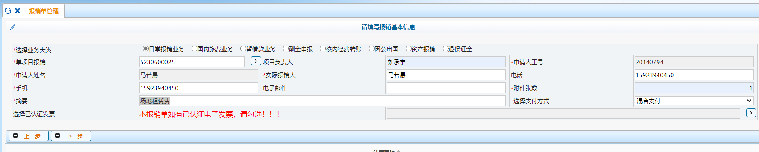
1.选择日常报销，输入项目号。

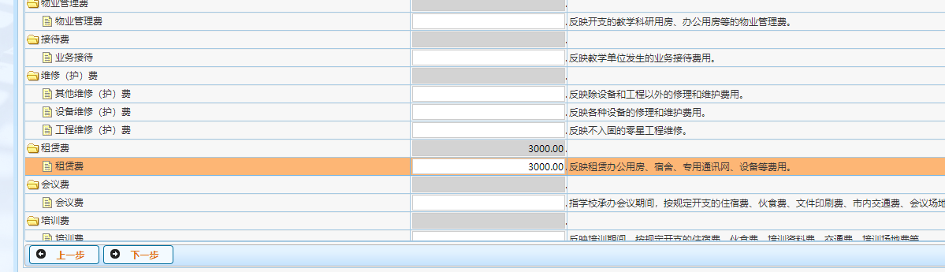
2.输入场租费金额
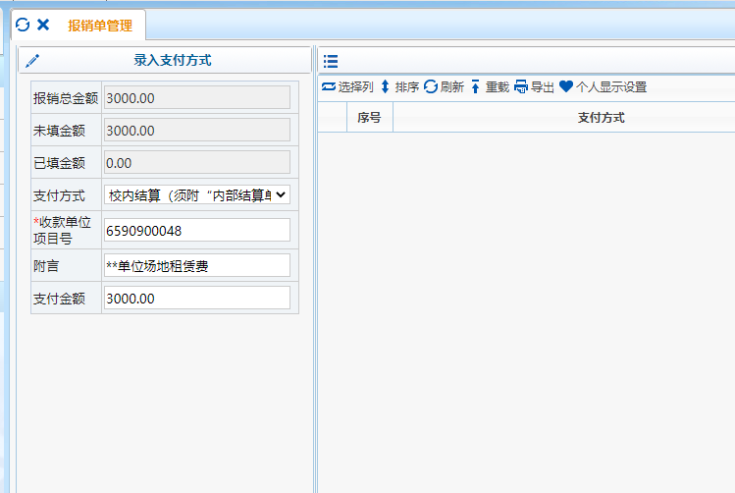
- 支付方式选择校内结算，收款单位项目号：6590900048，附言：**单位场地租赁费。
- 打印报销单，经办人签字，项目负责人签字。
- 将报销单和国际学院场地使用订单送至财务处113室牟丹老师处开具内部结算单。

